华南师范大学 |  |  |  | 流程编号：PM.03.01
采购业务管理-采购合同管理 |  |  |  | 生效日期：
服务、货物采购合同审签流程
流程责任部门 | 资产管理处物资采购科 | 负责人（签认） |  |  | 时间
相关责任部门 |  | 负责人（签认） |  |  | 时间

1.流程目标
阐述服务、货物采购合同签订的相关管理流程，旨在确保合同内容的完整性、规范性、合法性，维护学校合法权益。
2. 相关政策和制度
【AR01】《华南师范大学采购合同管理暂行办法》
3.备注
无
4.流程图
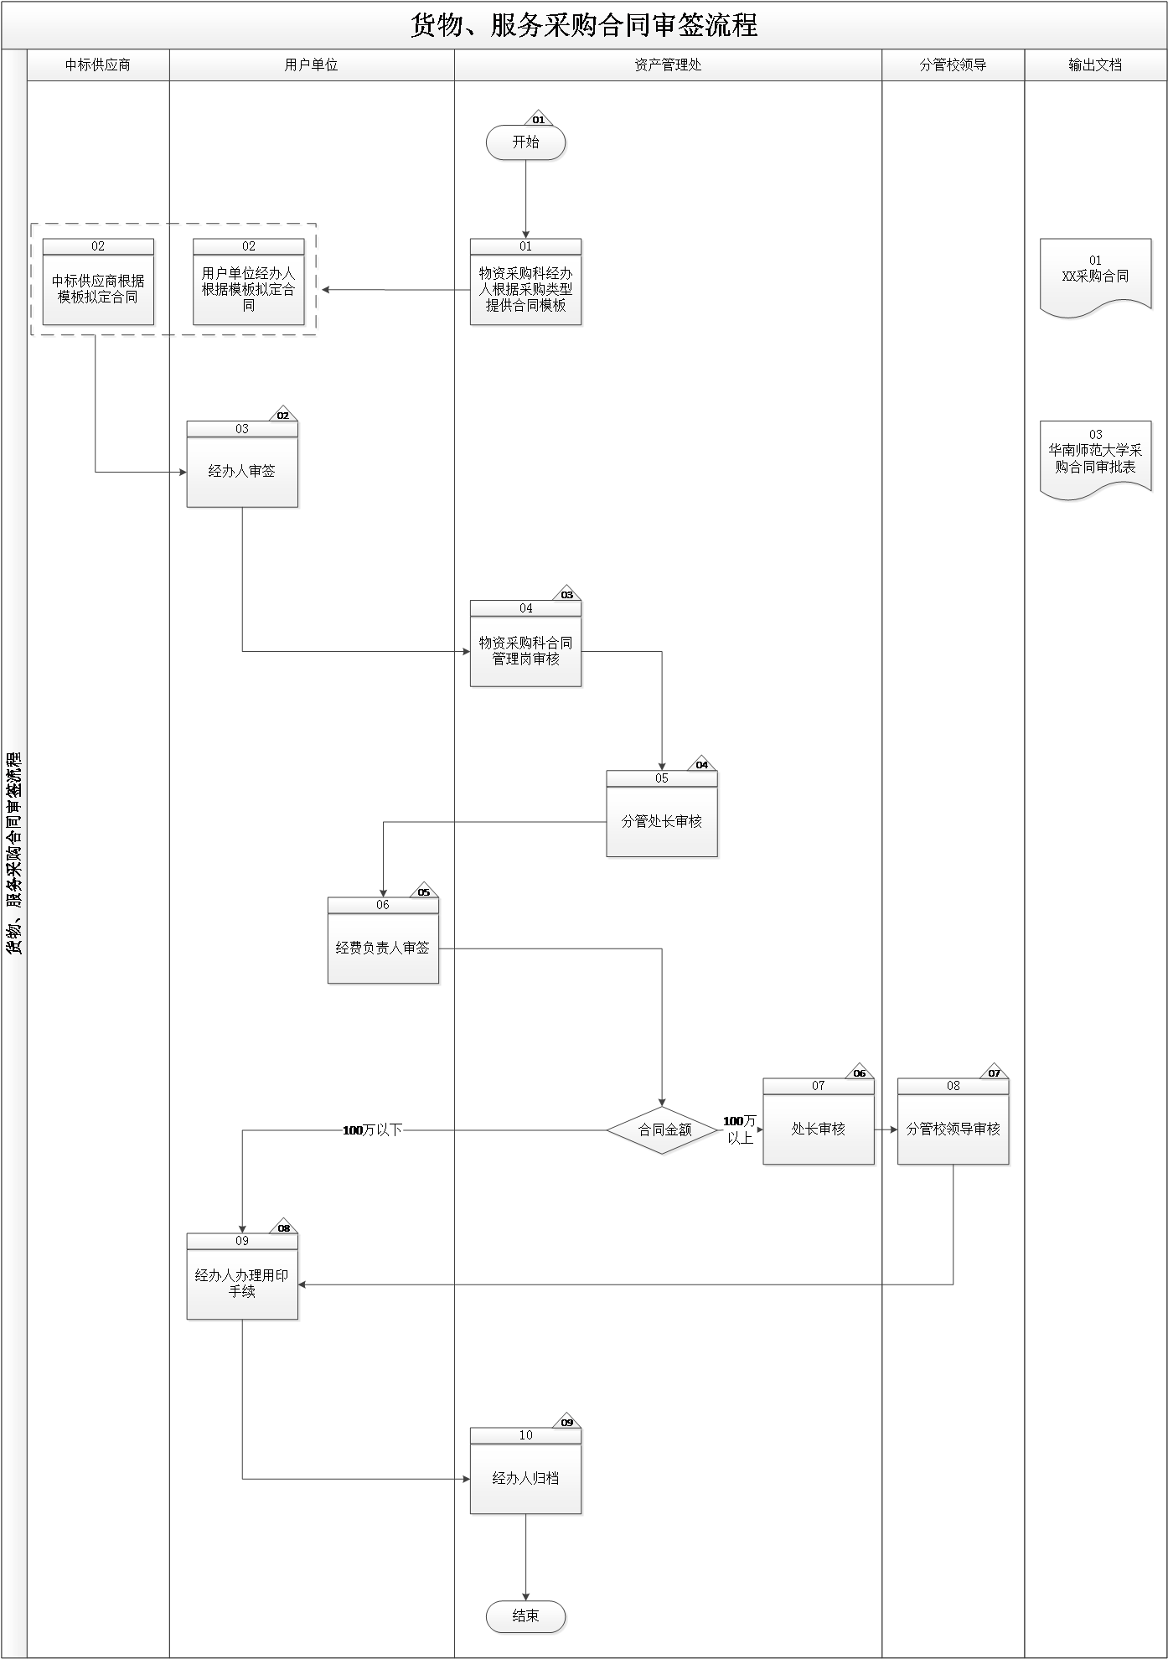
5.流程描述
编号 | 流程  步骤 | 责任  部门岗位 | 流程  步骤描述 | 输出  文档
 |  |  | 【C01】  华南师范大学制定了《华南师范大学采购合同管理暂行办法》等，旨在加强采购合同管理，规范采购合同审签程序。  流程开始。 | 【EF01】  《华南师范大学采购合同管理暂行办法》
01 | 根据采购类型提供合同模板 | 资产管理处物资采购科经办人 | 资产管理处物资采购科经办人根据采购类型提供不同的合同模板文件。 | 【EF02】  《XX采购合同》
02 | 根据模板拟定合同 | 中标供应商、用户单位经办人 | 用户单位经办人与中标供应商就合同内容、价格等内容协商一致后，根据合同模板拟定合同。
03 | 审签 | 用户单位经办人 | 【C02】  用户单位经办人审核合同，主要关注条款内容是否与协商情况一致、商务条款是否完整等内容，审核无误后签字确认。 | 【EF03】  《华南师范大学采购合同审批表》
04 | 审核 | 资产管理处物资采购科合同管理岗 | 【C03】  资产管理处物资采购科合同管理岗审核合同，主要关注付款方式、服务内容及纠纷处理等相关商务条款是否完整，是否符合招标文件要求，用词是否准确，售后服务、纠纷处理是否明确等。
05 | 审核 | 资产管理处分管处长 | 【C04】  资产管理处分管处长审核合同，主要关注付款方式、服务内容及纠纷处理等相关商务条款是否完整，是否符合招标文件要求，用词是否准确，售后服务、纠纷处理是否明确等。
06 | 审签 | 用户单位经费负责人 | 【C05】  用户单位经费负责人审核合同，主要关注合同条款内容是否完整、是否经过经办人审签等，审核无误后签字确认。  如果合同金额为100万以上，则转至步骤07；  如果合同金额为100万以内，则转至步骤09。
07 | 审核 | 资产管理处处长 | 【C06】  资产管理处处长审核合同，主要关注付款方式、服务内容及纠纷处理等相关商务条款是否完整，是否符合招标文件要求，用词是否准确，售后服务、纠纷处理是否明确等。
08 | 审核 | 分管校领导 | 【C07】  分管校领导审核合同，主要关注合同条款是否明确、是否经过相关负责人审核等。
09 | 办理用印手续 | 资产管理处综合科经办人 | 【C08】  资产管理处综合科经办人办理用印手续。
10 | 归档 | 资产管理处经办人 | 【C09】  资产管理处经办人将合同审签资料进行归档保存。
流程结束。

6.风险控制矩阵
目标编号 | 控制目标 | 风险  编号 | 风险描述 | 风险属性 |  |  | 控制措施编号 | 控制措施 | 控制属性 |  |  | 责任部门及岗位 | 实施  证据
 |  |  |  | 发生可能性 | 影响  程度 | 等 级 | 控制措施编号 | 控制措施 | 控制方式 | 控制  类型 | 控制频率 | 责任部门及岗位 | 实施  证据
T01 | 建立采购合同签订工作的规章制度，保障该项工作有制度可依。 | R01 | 采购合同签订工作的规章制度缺失或不完善，导致该项工作缺乏制度依据。 | 2 | 2 | 低 | C01 | 华南师范大学制定了《华南师范大学采购合同管理暂行办法》等，旨在加强采购合同管理，规范采购合同审签程序。  流程开始。 | 人工 | 事前 | 随时 | N/A | 《华南师范大学采购合同管理暂行办法》
T02 | 合同内容严谨、准确，全面涵盖采购事项的各方面要求或内容，符合学校合同模板要求。 | R02 | 缺乏对合同的审查或审查不充分，可能导致合同无法全面约定采购事项各方面要求或内容，不利于后续合同的顺利履行。 | 2 | 3 | 中 | C02 | 用户单位经办人审核合同，主要关注条款内容是否与协商情况一致、商务条款是否完整等内容，审核无误后签字确认。 | 人工 | 事中 | 随时 | 用户单位经办人 | 《XX采购合同》、《华南师范大学采购合同审批表》
 |  |  |  |  |  |  | C03 | 资产管理处物资采购科合同管理岗审核合同，主要关注付款方式、服务内容及纠纷处理等相关商务条款是否完整，是否符合招标文件要求，用词是否准确，售后服务、纠纷处理是否明确等。 | 人工 | 事中 | 随时 | 资产管理处物资采购科合同管理岗 | 《XX采购合同》、《华南师范大学采购合同审批表》
 |  |  |  |  |  |  | C04 | 资产管理处分管处长审核合同，主要关注付款方式、服务内容及纠纷处理等相关商务条款是否完整，是否符合招标文件要求，用词是否准确，售后服务、纠纷处理是否明确等。 | 人工 | 事中 | 随时 | 资产管理处分管处长 | 《XX采购合同》、《华南师范大学采购合同审批表》
 |  |  |  |  |  |  | C05 | 用户单位经费负责人审核合同，主要关注合同条款内容是否完整、是否经过经办人审签等，审核无误后签字确认。  如果合同金额为100万以上，则转至步骤07；  如果合同金额为100万以内，则转至步骤09。 | 人工 | 事中 | 随时 | 用户单位经费负责人 | 《XX采购合同》、《华南师范大学采购合同审批表》
 |  |  |  |  |  |  | C06 | 资产管理处处长审核合同，主要关注付款方式、服务内容及纠纷处理等相关商务条款是否完整，是否符合招标文件要求，用词是否准确，售后服务、纠纷处理是否明确等。 | 人工 | 事中 | 随时 | 资产管理处处长 | 《XX采购合同》、《华南师范大学采购合同审批表》
 |  |  |  |  |  |  | C07 | 分管校领导审核合同，主要关注合同条款是否明确、是否经过相关负责人审核等。 | 人工 | 事中 | 随时 | 分管校领导 | 《XX采购合同》、《华南师范大学采购合同审批表》
 |  |  |  |  |  |  | C08 | 资产管理处综合科经办人办理用印手续。 | 人工 | 事中 | 随时 | 资产管理处综合科经办人 | 《XX采购合同》、《华南师范大学采购合同审批表》
T03 | 将采购合同资料及时完整归档，以备日后使用。 | R03 | 未及时完整归档保存采购合同，可能使得资料丢失，后续工作难以追溯。 | 2 | 2 | 中 | C09 | 资产管理处经办人将合同审签资料进行归档保存。 | 人工 | 事后 | 随时 | 资产管理处经办人 | N/A

